附件1

人参数字化销售专区（柜）示意图

数字幕墙

省商务厅县域商业建设行动

服务健康中国 吉林●长白山人参
 |  |  |  |  | 
 |  | 简易人参样品展柜或智能自动售货机
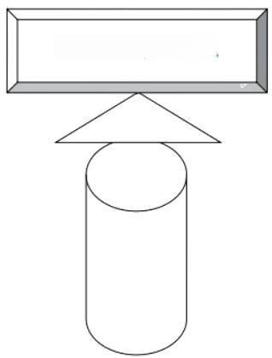

触摸查询一体机

附件2
长春市九台区2025年县域商业建设行动项目清单

序号 | 年度 |  | 项目位置 | 项目名称 | 建设 类型 | 承办 企业 | 总投  资额  （万元） | 奖补 金额 （万元） | 建设内容 | 建设周期 | 实现功能
1 | 2025 |  | 九台区 | 改造1个商贸流通企业自建物流 | 改造 | 待招标  评审后  确定 | 260 | 130 | 主要支持补助室内简易装修，地面硬化，按作业类型实现功能性分区等。补助仓库、冷库的改造升级，补助购买货架、托盘、装卸、物流配送车辆、出入库信息数字化管理服务系统等设备设施。 | 1年 | 支持大型流通企业布局一批物流仓储等设施，提供直供直销集中采购、统一配送、库存管理等服务，让农民直购好产品新产品。
2 | 2025 | 九台区 |  | 改造1个区级下沉供应链企业前置仓 | 改造 | 待招标  评审后  确定 | 100 | 50 | 主要支持补助室内简易装修，地面硬化，按作业类型实现功能性分区等。补助仓库、冷库改造升级，补助购买货架托盘、装卸、出入库信息数字化管理服务系统等设备设施。 | 1年 | 支持大型流通企业下沉供应链，布局县域前置仓、提供直供直销、统一配送、库存管理等服务，让农民直购好产品新产品。
3 | 2025 | 九台区 |  | 改造3个乡镇农产品商品化预处理中心 | 改造 | 待招标  评审后  确定 | 150 | 75 | 增强农村产品上行动能。建设分拣、预冷、初加工、配送等商品化处理设施，加强标准和品牌应用，提高农村产品商品转化率。 | 1年 | 增强农村产品上行动能。建设分拣、预冷、初加工、配送等商品化处理设施，加强标准和品牌应用，提高农村产品商品转化率。
4 | 2025 | 九台区 |  | 改造2个人参商品化预处理中心 | 改造 | 待招标  评审后  确定 | 480 | 240 | 增强农村产品上行动能。建设分拣、预冷、初加工、配送等商品化处理设施，加强标准和品牌应用，提高农村产品商品转化率。 | 1年 | 增强农村产品上行动能。建设分拣、预冷、初加工、配送等商品化处理设施，加强标准和品牌应用，提高农村产品商品转化率。
5 | 2025 | 九台区 |  | 支持2个传统商贸流通企业转型升级 | 改造 | 待招标  评审后  确定 | 12 | 6 | 主要补助配备数字化触摸查询一体机、智能自动售货机、二维码等人参品牌产品链接数字化幕墙、简易人参样品展柜等。 | 1年 | 数字化人参销售专区（柜）配备的触摸查询一体机的查询内容应包括但不限于人参宣传片，与人参相关的检验检测信息，淘天、京东、拼多多等平台网店销售的省内人参品牌产品等信息。
6 | 2025 | 九台区 |  | 农产品上行 | 新建 | 待招标  评审后  确定 | 100 | 100 | 组织或参加省内外线上线下  农商互联、产销对接等拓展农产品上行渠道的促销活动 | 1年 | 增强农产品上行动能，拓宽农村产品上行渠道，提高农村电子商务应用水平。
合计 |  |  |  |  |  |  | 1102 | 601

